Ханты-Мансийский автономный округ – Югра
Администрация города Сургута
Муниципальное казённое учреждение
«наш город»

ОТЧЕТ

о результатах социологического исследования на тему:

«Удовлетворенность населения качеством выполняемых муниципальных работ: праздничное оформление города; декоративно-художественное оформление города»

Руководитель проекта:
СЕРДЮКОВ Д.В. – директор МКУ «Наш город».
Консультации:
БЕРДЯЕВА А. И. – начальник отдела художественного оформления города и координации рекламной деятельности и муниципальной службы Администрации Составители:
АКИМОВА М.Н. – начальник информационно-аналитического отдела
МКУ «Наш город»;
АФАНАСЬЕВА О.С. – специалист по связям с общественностью информационно-аналитического отдела МКУ «Наш город»;
МАРТЫНЮК М.И. – эксперт информационно-аналитического отдела
МКУ «Наш город».

Сургут, 2013 г.
ОГЛАВЛЕНИЕ

 | Стр.
1.Методологический раздел…..………………………………………………… | 3
1.2. Методико-процедурный раздел…………………………...……………….. | 4
2. Оценка населением качества выполняемых муниципальных работ: праздничное оформление города, декоративно-художественное оформление города……………………………………………………………… | 6
3.Общие выводы…………………………...……………………………………. | 18
4.Приложение…………………...……………………………………………….. | 19

1. Методологический раздел

Цель исследования – выявить уровень удовлетворённости населения качеством выполнения муниципальных работ по декоративно-художественному и праздничному оформлению города.
Задачи исследования:
1. Выявить степень удовлетворенности населения качеством выполнения муниципальных работ по декоративно-художественному и праздничному оформлению города.
2. Оценить уровень качества предоставления услуг в целом, а также выполнения отдельных работ, таких как:
- организация обустройства мест проведения массовых мероприятий и отдыха;
- архитектурно-художественное освещение, подсветка зданий и сооружений;
- проведение творческих архитектурно-художественных конкурсов и выставок;
- изготовление и установка (размещение) монументальных и скульптурно-декоративных объектов;
- изготовление и размещение социальной рекламы и иных средств визуальных коммуникаций;
- выполнение новогоднего оформления города;
- праздничное оформление города к государственным, региональным и городским праздникам.
3. Определить потребность населения в выполнении отдельных работ по декоративно-художественному и праздничному оформлению города.
Объект исследования – жители, постоянно проживающие на территории города Сургута, старше 18 лет.
Предмет исследования – удовлетворенность населения качеством муниципальных работ по декоративно-художественному и праздничному оформлению города
Основная гипотеза исследования:
Респонденты в большей степени удовлетворены, чем не удовлетворены качеством выполнения муниципальных работ по декоративно-художественному и праздничному оформлению города.

Рабочая гипотеза:
Степень удовлетворённости респондентов качеством выполнения работ по декоративно-художественному и праздничному оформлению города, находится на достаточном уровне.

1.2. Методико-процедурный раздел

АНКЕТНЫЙ ОПРОС

В ходе исследования проведен опрос взрослого (18 лет и старше) населения города Сургута, постоянно проживающего на территории города (n=420).
Тип выборочной совокупности: формализованное интервью по месту жительства респондентов с квотным отбором по полу.
Объем и формирование выборки в регионе
При планировании выборки исходными принципами формирования выборки являлись: репрезентативность и компактное размещение по территории города Сургута. С учетом этого принята схема стратифицированной выборки в сочетании с равномерным размещением единиц отбора.
Изначально заданный общий объем выборки по городу Сургуту (n=420).

Табл.1. Структура выборки опроса
Муж. | Жен.
209 | 211

Табл.2. Рабочий план социологического исследования

№ | Название этапа | Срок реализации
1.Подготовительный этап
1.1 | изучение материалов по указанной теме; составление и согласование программы исследования | Ноябрь 2013
1.2 | расчет и согласование выборки исследования | Ноябрь 2013
1.3 | создание диагностического инструментария | Ноябрь 2013
2. Организационный этап
2.1 | инструктаж и передача материалов исследования исполнителю полевого этапа, в рамках муниципального контракта | Ноябрь 2013
2.2 | контроль и консультирование исполнителя | Ноябрь 2013
3. Завершающий этап
3.1 | анализ качества работы исполнителя полевого этапа исследования, качества и достоверности предоставленной информации (массива данных) | Декабрь 2013
3.2 | подготовка аналитического отчета | Декабрь 2013
3.3 | оформление аналитического отчета | Декабрь 2013
3.4 | тиражирование и предоставление аналитического отчета в адрес департамента архитектуры и градостроительства | Декабрь 2013

2. Оценка населением качества выполняемых муниципальных работ: праздничное оформление города, декоративно-художественное оформление города

В социологическом исследовании, целью которого являлось выявление уровня удовлетворённости населения качеством выполнения департаментом архитектуры и градостроительства муниципальных работ по декоративно-художественному и праздничному оформлению города, приняли участие 420 респондентов из г. Сургута старше 18 лет. Половозрастные характеристики респондентов распределились следующим образом. Рис. 1.

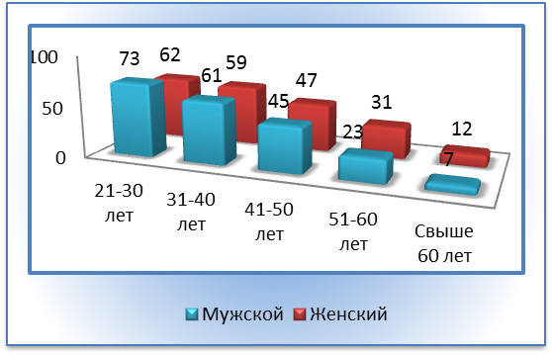
Рис.1. Половозрастные характеристики респондентов, кол-во

Декоративно-художественное оформление города, его внешний вид в праздничные дни оказывают визуальное воздействие на психоэмоциональное состояние человека, являясь одним из множества факторов, формирующих отношение населения к городу в целом. Поэтому, в начале нашего исследования, мы попытались выяснить, как долго опрошенные нами респонденты проживают в Сургуте и считают ли они этот город комфортным для проживания. Как показали результаты опроса, большинство респондентов, проживают в Сургуте 11-20 (19%) и более лет (64%) (рис.2.), при этом практически в равной степени это и граждане, рождённые в г. Сургуте (40,7%), и приезжие из других городов (59,3%). Из них почти 90% - считают Сургут городом, комфортным для проживания, и только 8% респондентов считают его неблагоприятным, главным образом по причине отсутствия возможности купить собственное жильё, плохих экологических и климатических условий, большого количества приезжих (по результатам ответов на открытый вопрос анкеты), 3% респондентов затруднились ответить на поставленный нами вопрос (рис.3.). В искренности таких результатов, позволяют убедиться ответы, на заданный респондентам следующий вопрос: «Планируете ли Вы в ближайшие несколько лет переехать из Сургута в другой город?», где большинство - 53% в ближайшее время никуда уезжать не собираются, 37% респондентов пока только задумываются об этом, и так опять же только 8% опрошенных планируют переехать из Сургута в другой город. Рис.4.

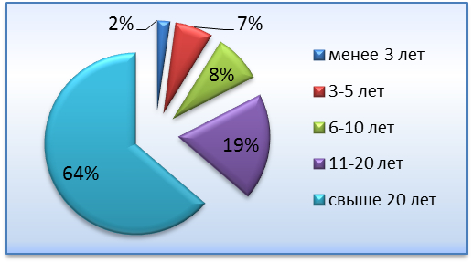 | 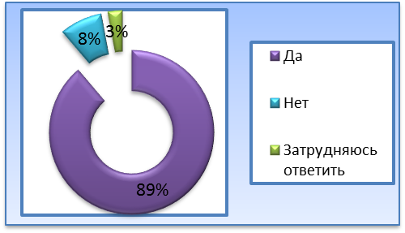
Рис.2. Как давно Вы проживаете в Сургуте? | Рис.3. Считаете ли Вы Сургут городом, комфортным для проживания?
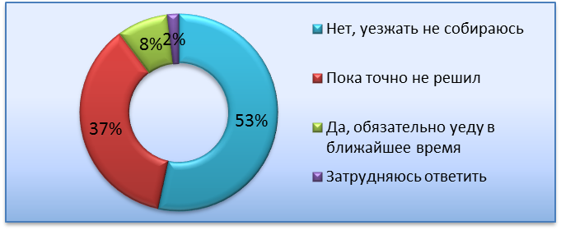
Рис.4. Планируете ли Вы в ближайшие несколько лет переехать из Сургута в другой город?

Определив мнение респондентов об отношении к городу в целом, мы постарались выяснить, как они оценивают внешний облик города, чего, по их мнению, ему не хватает, на что, в первую очередь стоит обратить внимание городским властям, при выполнении работ по декоративно-художественному и праздничному оформлению города.
Так как одним из ведущих направлений в создании индивидуального, полноценного и законченного облика города является архитектурно-художественное освещение, мы попросили респондентов указать, согласны ли они с утверждением, что архитектурная подсветка способна подчеркнуть отличительные особенности сооружений, внести индивидуальные черты в типовую застройку микрорайонов, создать дополнительные акценты, силуэты и динамику. Табл.3.

Табл.3. Отношение респондентов к суждению о значимости архитектурно-художественного освещения в различные промежутки времени
 | 2009г. | 2010г. | 2012г. | 2013г.
Согласен | 72,6% | 80,4% | 84,7% | 91,0%
Не согласен – то, что есть, уже ничем не исправить | 27,4% | 19,6% | 15,3% | 9,0%

Полученные результаты свидетельствуют о том, что с каждым годом значение архитектурного освещения города, в глазах населения, возрастает. Что в целом соответствует действительности, ведь в наши дни архитектурная подсветка все чаще используется не только для оформления исторических архитектурных ансамблей, но и для освещения коммерческих площадей, офис-центров и других сооружений. Таким образом, в представлениях людей архитектурно-художественное освещение города, стало критерием, определяющим статус благоустройства крупных населённых городов.
В сравнении с другими проблемами в сфере архитектуры и градостроительства, важность архитектурно-художественного освещения, в оценках респондентов, также не теряет своих позиций. Так, в совокупности 53% респондентов считают выполнение работ по данному направлению в различной степени важными, не очень важными такие работы кажутся 35% ответивших, абсолютно не нужными и не актуальными работы по выполнению архитектурной подсветки, представляются лишь 4% опрошенных. Рис.5.

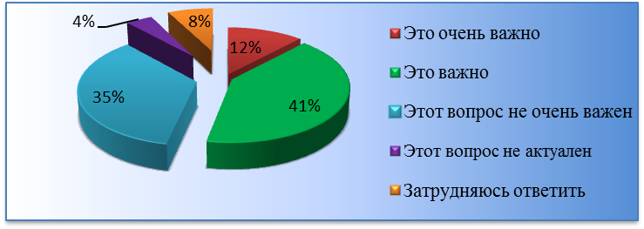
Рис.5. Оцените, пожалуйста, важность архитектурно-художественного освещения по сравнению с другими проблемами в сфере архитектуры и градостроительства

Кроме архитектурной подсветки (20,7%) респонденты указывают на целесообразность использования в дальнейшем декоративно-художественном оформлении города в первую очередь таких архитектурных элементов как фонтаны (47%) и уличная мебель (38,3%), дизайнерское оформление ландшафта (27,7%), в чуть меньшей степени приветствуют использование в оформлении города мемориальных досок, памятников и иных скульптурных композиций (19,5%). Стоит отметить, что тенденции в выборе горожанами форм декоративно-художественного оформления, по сравнению с прошлым годом не изменились. При проведении опроса общественного мнения в 2012 году, респонденты также отдавали свои предпочтения вышеуказанным элементам архитектурного оформления. Как и прежде, меньше всего горожане желают видеть увеличение количества флажных конструкций (2,9%) и объектов социальной рекламы (7,7%). Рис.6.

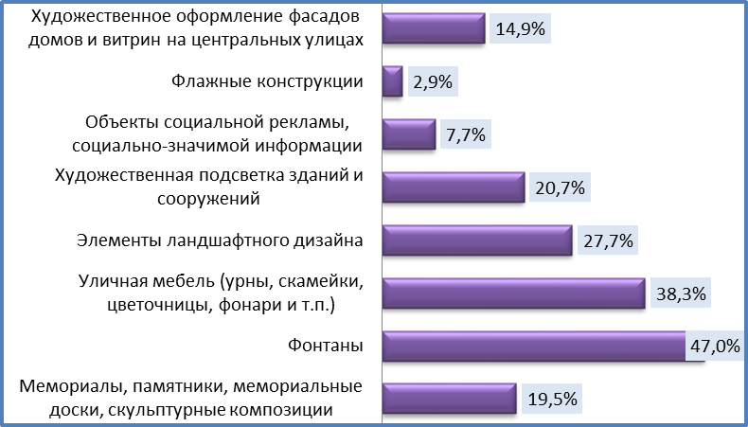
Рис.6. Как Вы считаете, какие элементы нужно использовать в первую очередь для дальнейшего декоративно-художественного оформления городской среды Сургута?

Качество работ по декоративно-художественному оформлению города Сургута в этом году, респонденты оценили на 7,22 балла (средняя оценка) по десятибалльной шкале (рис.7.). В процентном соотношении: 25% респондентов указали, что они в полной мере удовлетворены качеством работ, 55% - считают, что скорее удовлетворены, чем не удовлетворены, 15% опрошенных - скорее не удовлетворены, и лишь 3% респондентов совершенно не удовлетворены качеством муниципальных работ, ещё 2% - затруднились ответить на вопрос.

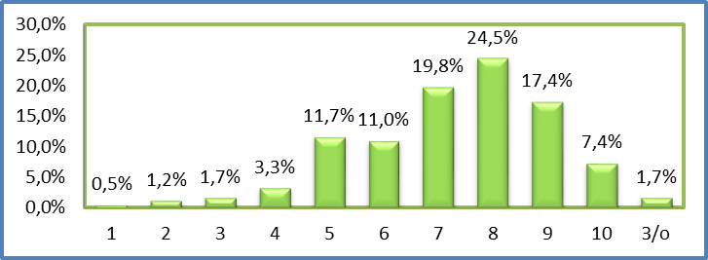
Рис.7. Как в целом Вы оцениваете работу городской Администрации по декоративно-художественному оформлению города Сургута?
С целью выяснения мнения населения о качестве отдельных мероприятий, выполняемых в рамках муниципальной работы «Декоративно-художественное оформление города», респондентов попросили оценить уровень качества этих мероприятий по 10-балльной шкале, где 1 - наименьшая оценка, 10 – наибольшая оценка. Табл.4.

Табл.4. Оценка респондентами уровня качества мероприятий выполняемых в рамках муниципальной работы «Декоративно-художественное оформление города», в %
 | 1 | 2 | 3 | 4 | 5 | 6 | 7 | 8 | 9 | 10 | З/о | Средн. балл
Обустройство мест проведения массовых мероприятий и отдыха | 2,1 | 2,1 | 2,1 | 5,0 | 21,9 | 7,4 | 14,5 | 14,0 | 11,7 | 16,2 | 2,9 | 6,87
Архитектурно-художественное освещение, подсветка зданий и сооружений | 1,0 | 1,7 | 2,9 | 5,5 | 14,3 | 9,5 | 12,9 | 20,2 | 15,7 | 13,1 | 3,3 | 7,11
Изготовление и установка монументальных и скульптурно-декоративных объектов | 1,2 | 1,0 | 4,0 | 7,4 | 24,3 | 15,7 | 12,9 | 13,1 | 8,1 | 9,5 | 2,9 | 6,42
Изготовление и размещение объектов социальной рекламы | 1,4 | 2,1 | 4,0 | 7,6 | 21,0 | 11,9 | 13,3 | 17,4 | 9,3 | 8,8 | 3,1 | 6,49
Проведение творческих архитектурно-художественных конкурсов и выставок | 0,2 | 1,9 | 2,9 | 4,5 | 12,9 | 9,3 | 16,4 | 14,8 | 20,2 | 12,4 | 4,5 | 7,22

Распределение ответов респондентов подтвердило приведённые нами ранее результаты опроса. Оценки качества указанных мероприятий, имеют значения выше среднего, и свидетельствуют о том, что жители Сургута скорее удовлетворены работой департамента архитектуры и градостроительства по декоративно-художественному оформлению города, чем нет.
Расчётная оценка удовлетворённости качеством работы, по итогам социологического опроса составляет – 0,66, что является вполне удовлетворительным результатом.
Далее мы выяснили мнение респондентов о целесообразности проведения конкурсов в области архитектуры и градостроительства (рис.8.) и их представления о том, каких сооружений, художественных объектов не хватает городу, в частности, во время и в преддверии проведения праздников (рис.9.).

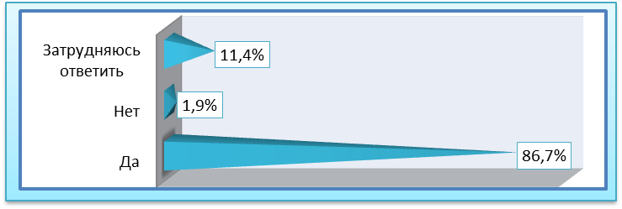
Рис.8. В течение последних лет в Сургуте департаментом архитектуры и градостроительства проводятся конкурсы песчаной и садово-парковой скульптур. Как Вы считаете, есть ли необходимость организации таких конкурсов в дальнейшем?

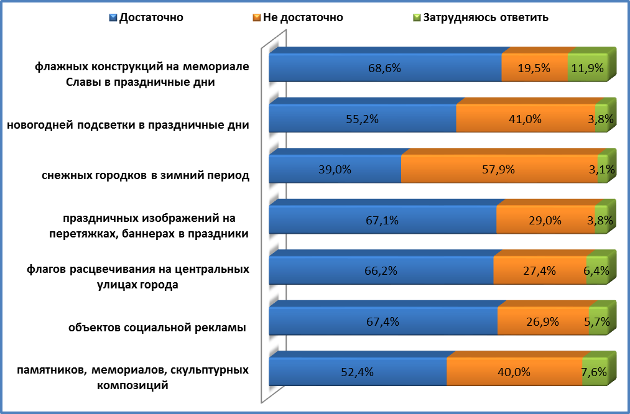
Рис.9. На Ваш взгляд, достаточно ли в городе…

Итак, подавляющие число опрошенных (86,7 %) высказались в поддержку дальнейшего проведения конкурсов песчаной и садово-парковой скульптур. Не поддержали идею проведения конкурсов - 11,4 % респондентов. Затруднились ответить на вопрос - 1,9% респондентов.
Также, на взгляд респондентов, в городе в достаточной мере представлены: объекты социальной рекламы и социально-значимой информации (67,4% против 26,9%), флаги расцвечивания на центральных улицах (66,2% против 27,4%), праздничные изображения на перетяжках, баннерах, фасадных панно в преддверии праздников (67,1% против 29,0%), флажные конструкции на мемориале Славы, расцвечивающие зону праздничных мероприятий (68,6% против 19,5%). При этом респонденты отмечают небольшой дефицит: снежных городков в зимний период (39,0% против 57,9%), памятников, мемориалов, скульптурных композиций (40,0% против 52,4%), новогодней подсветки в праздничные дни (41,0% против 55,2%). Тенденция в выборе ответов респондентами в 2012 и 2013 годах идентична.
С учётом ответов респондентов на предыдущий вопрос, мы решили уточнить, каких именно памятников и скульптурных композиций, по мнению респонтов, не хватает Сургуту. Так, по их мнению, вначале стоит привести в порядок те мемориалы и памятники, что уже установлены в городе (29%), практически в той же мере (23%) сургутяне высказались за приобретение и уствновку оригинальных современных скульптурных композиций, ещё часть респондентов (19%) считают, что Сургуту не хватает въездного знака в город. На то, что в городе достаточно памятников, мемориалов и скульптурных композиций, указали лишь 6% отпрошенных. Рис.10.

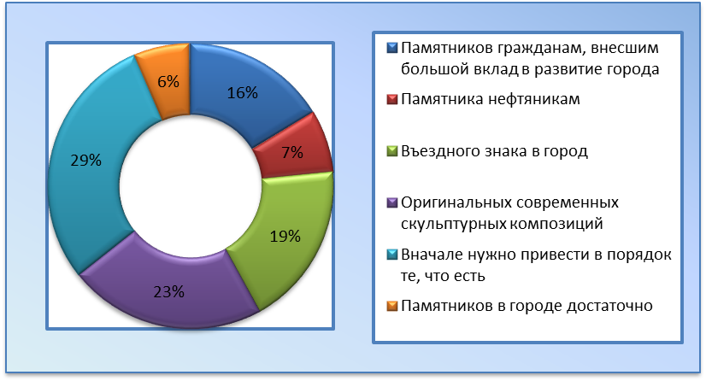
Рис.10. Каких памятников, мемориалов, скульптурных композиций не хватает Сургуту?

Также мы определили, что респонденты хотели бы видеть больше снежных городков в Сургуте в зимний период времени. А вот то, как обстоят дела с их внутренним обустройством, мы узнали из ответов респондентов на вопрос «Чем, по Вашему мнению, необходимо оборудовать площадки городских новогодних снежных (ледовых) городков?». Учитывая очевидно тот факт, что в период зимних каникул, праздничных дней ледовые городки являются местами массового посещения людей, наибольшее количество респондентов указали на необходимость оборудования новогодних городков общественными туалетами (35%) и объектами общественного питания (28,8%), часть респондентов затруднились ответить на поставленный вопрос (15,5%). Пунктов проката инвентаря не хватает 8% ответивших, ещё по 6% респондентов выбрали варианты ответов об установке пунктов охраны правопорядка либо что снежные (ледовые) городки и так достаточно обустроены. Рис.11.

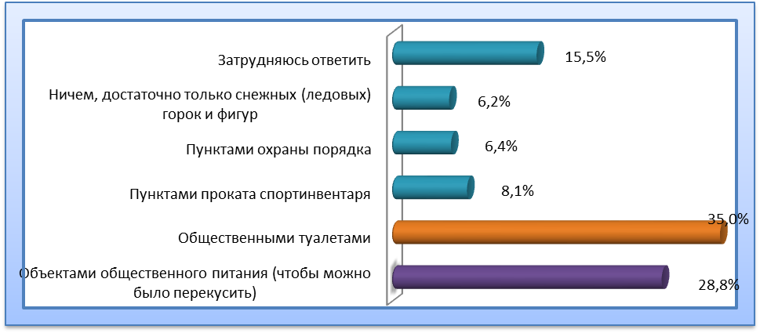
Рис.11. Чем, по Вашему мнению, необходимо оборудовать площадки городских новогодних снежных (ледовых) городков?

Ещё одним мероприятием департамента архитектуры и градостроительства, направленным на создание благоприятных условий проживания в городе, в частности через создание и обеспечение положительного визуального образа, является борьба с нецивилизованными формами рекламы. Как метод в борьбе с такими формами рекламы, предлагается установка в городе афишных тумб. Однако граждане, как показали результаты опроса, не слишком верят в решение проблемы предложенным способом. Только 36% респондентов, настроены оптимистично и допускают возможность решения проблемы таким методом, при условии, что тумб будет установлено в достаточном количестве. Остальная же часть опрошенных респондентов настроена скептически (26,9%), либо им вообще безразлична эта проблема (21,2%), ещё часть (15,2%) - не определились с мнением на этот счёт. Рис.12.

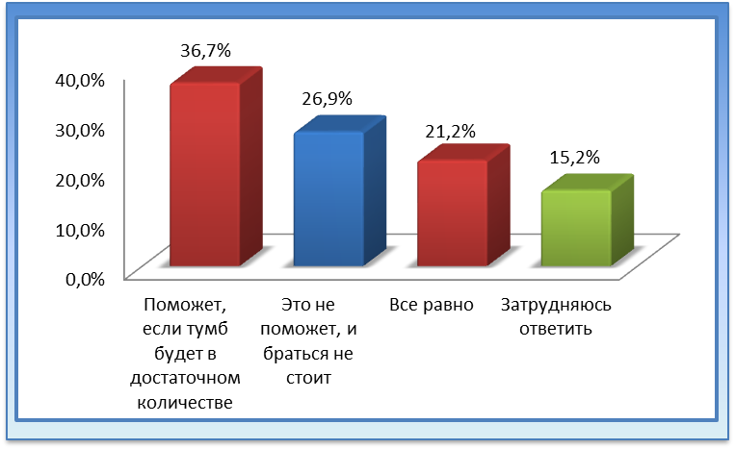
Рис.12. Поможет ли, на ваш взгляд, установка афишных тумб в борьбе с нецивилизованными формами рекламы?

В преддверии городских праздников, департамент архитектуры и градостроительства выполняет работы по праздничному оформлению города, в частности, посредством размещения поздравительных баннеров, перетяжек и панно на фасадах жилых домов. Мы узнали у респондентов, вызывают ли у них такие поздравительные конструкции положительные эмоции. В целом, можно утверждать, что сургутяне положительно реагируют на такие формы поздравления и оформление города. Так, у 67% респондентов баннеры и перетяжки в период праздников вызывают положительные эмоции, 17% - положительных эмоций не испытывают, 12% ответивших безразлично как обстоят дела в этом направлении, и ещё 4% не смогли определиться с мнением. Рис.13.

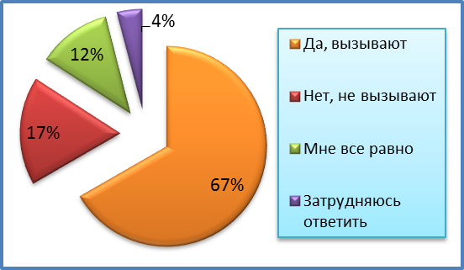
Рис.13. Вызывают ли у Вас положительные эмоции поздравительные баннеры и перетяжки, а также панно на фасадах жилых домов?

С целью определения мнения респондентов об уровне качества мероприятий, реализуемых в рамках исполнения муниципальной работы «Праздничное оформление города», респондентов попросили оценить уровень качества этих мероприятий по 10-балльной шкале, где 1 - наименьшая оценка, 10 - наибольшая. Табл.5.

Табл.5. Оценка респондентами уровня качества мероприятий выполняемых в рамках муниципальной работы «Праздничное оформление города», в %
 | 1 | 2 | 3 | 4 | 5 | 6 | 7 | 8 | 9 | 10 | З/о | Средн.  балл
Праздничное оформление города к городским мероприятиям  (День города и др.) | 6,7 | 1,7 | 1,4 | 3,8 | 6,7 | 7,1 | 11,2 | 14,5 | 19,3 | 23,8 | 3,8 | 7,40
Праздничное оформление города к региональным мероприятиям  (День образования ХМАО-Югры и др.) | 1,9 | 3,3 | 3,8 | 6,0 | 20,7 | 12,6 | 11,7 | 13,6 | 11,0 | 9,0 | 6,4 | 6,44
Праздничное оформление города к государственным мероприятиям  (1, 9 Мая и др.) | 0 | 1,0 | 2,1 | 2,4 | 6,2 | 7,4 | 11,4 | 18,3 | 17,1 | 31,2 | 2,9 | 8,09
Выполнение новогоднего оформления города | 1,2 | 3,8 | 2,6 | 3,6 | 8,6 | 5,7 | 7,6 | 15,2 | 21,0 | 27,4 | 3,3 | 7,71

Отдельно мы попросили респондентов оценить качество выполнения работ по праздничному оформлению города в целом. Средняя оценка по результатам опроса составила 7,43 балла по десятибалльной шкале (рис.14.). В процентном соотношении: 35,2% респондентов указали, что они в полной мере удовлетворены качеством работ, 45% - считают, что скорее удовлетворены, чем не удовлетворены, 12,4% опрошенных - скорее не удовлетворены, и лишь 4,3% респондентов совершенно не удовлетворены качеством муниципальных работ, ещё 3,1% - затруднились ответить на вопрос.
Расчётная оценка удовлетворённости качеством работы, по итогам социологического опроса составляет – 0,69, что можно рассматривать, как достаточный уровень удовлетворенности населения качеством выполняемых работ.

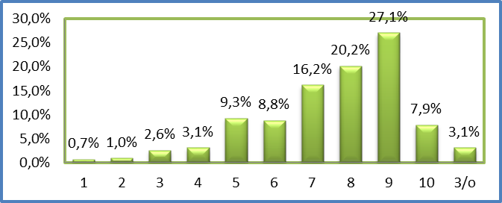
Рис.14. Как в целом Вы оцениваете работу городской Администрации по оформлению города в праздничные дни?

Таким образом, несмотря на то, что респонденты могли произвести оценку качества различными способами, все полученные результаты, как в оценке отдельных мероприятий, так и в целом, подтверждают друг друга и имеют общую тенденцию. Оценка качества муниципальной работы имеет значение выше среднего, и свидетельствует о том, что жители Сургута скорее удовлетворены работой департамента архитектуры и градостроительства по праздничному оформлению города, чем нет.
Мнение респондентов о тех объектах, в строительстве которых Сургут нуждается в первую очередь, представлено в табл.6.

Табл.6. Выбор респондентами приоритетных объектов строительства, в %
 | Процент
Цирк | 30,5
Ботанический сад | 22,8
Благоустроенный пляж | 67,6
Благоустроенная набережная | 32,6
Центр научно-технического творчества детей и подростков | 13,4
Крытый стадион на 15-25 тыс. человек | 12
Городской театр | 4,6
Дворец культуры | 6
Дом дружбы народов | 6,7
Общегородская площадь для проведения массовых мероприятий | 10,6
Детская библиотека | 1,2
Планетарий | 13,9
Дом старожилов Сургута | 2,9
Выставочный зал | 1,9
Обычная жилая застройка | 3,4
Элитная жилая застройка | 1
Ничего строить не надо | 1,7
Другое | 1,9

Результаты, полученные при ответах респондентов, соответствуют результатам, полученным при ответе на этот вопрос в предыдущем году, что, по все видимости свидетельствует об отсутствии изменений в выбранных респондентами сейчас и ранее направлениях. Так, самыми дефицитными объектами в городе, строительство которых нужно начать в ближайшие время, по мнению респондентов, остаются: «Благоустроенный пляж» (67,6%), Благоустроенная набережная» (32,6%), «Цирк» (30,5%). Наименее, респонденты нуждаются в строительстве элитной жилой застройки (1%) и ещё одной детской библиотеке (1,2%).
В целом же облик города, по мнению опрошенных, определяется, прежде всего, уровнем профессионализма и творческих способностей архитекторов, дизайнеров и художников (48,6%), а также зависит от действий Главы города (34,4%), на третьем и четвёртом местах по популярности в выборе ответов находятся утверждения, что внешний вид города напрямую зависит от наличия денег в городском бюджете на поддержание чистоты и порядка (32%) и от образа жизни и культурного уровня самих горожан (27,9%). Стоит отметить, что в прошлом году, ответы респондентов распределились аналогичным образом, произошли изменения лишь в приоритетности того или иного критерия. Так в 2012 году, по мнению респондентов, облик города определялся «образом жизни горожан, их культурного уровня» - 54%, «действиями Главы города» - 40,3 %, «наличием денег в городском бюджете» - 32,6%, качеством работы профессионалов: архитекторов, художников, проектировщиков - 29,6%. Участие инвесторов в формировании облика города респонденты считали не значительным (5,8 %), в 2013 году значимость инвестирования, по мнению респондентов незначительно возросла, этот ответ выбрали 9,9% респондентов. Рис.15.

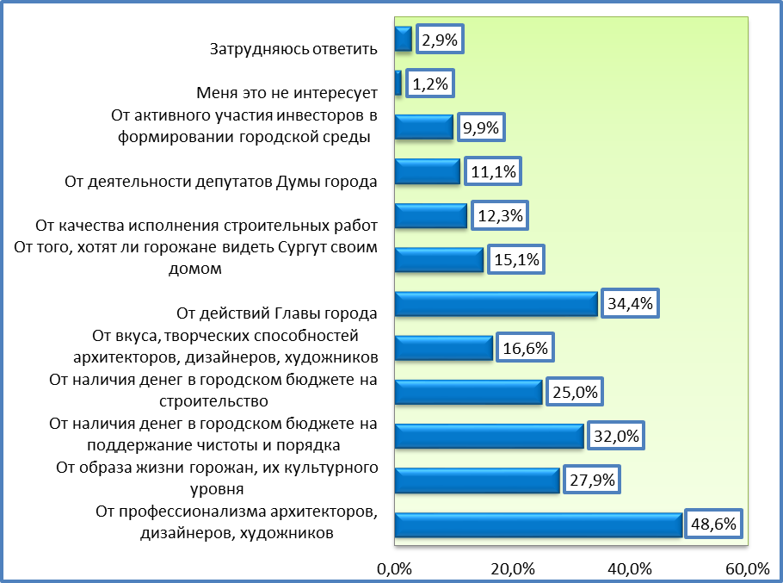
Рис.15. От каких факторов, по Вашему мнению, зависит облик города в первую очередь?

3.Общие выводы

По результатам проведённого социологического опроса, подтвердились основная и рабочая гипотезы, поставленные нами в начале социологического исследования. Так, опрос населения г. Сургута, показал, что жители в целом удовлетворены качеством муниципальных работ по декоративно-художественному и праздничному оформлению города.
Они положительно оценивают визуальный вид города, что в значительной мере влияет на общее отношение к нему жителей. Мероприятия, выполняемые в рамках муниципальных работ, также находят поддержку у населения.
Меньшему количеству респондентов хотелось бы видеть в городе больше памятников, скамеек, фонтанов, объектов с декоративно-художественной подсветкой и иных элементов уличного декора. В большинстве случаев, именно эти предложения называли респонденты на открытый вопрос анкеты по вопросам совершенствования деятельности в области декоративно-художественного и праздничного оформления города. Однако стоит обратить внимание и на состояние декоративно-художественных объектов, которые уже установлены в городе.
В предновогодние праздничные дни, сургутянам не хватает количества снежных городков и новогодней подсветки. По окончанию праздничных мероприятий, некоторые из них хотели бы увидеть салют, а в целом видеть больше ярких красок в оформлении и меньшее количество уличной рекламы.
Что касается средств борьбы с несанкционированным размещением объектов рекламы, то, по мнению большинства респондентов, использование афишных тумб, в полом объёме проблемы не решит.
В целом, несмотря на выявленные замечания в оценках граждан, в каждой из рассматриваемых нами сфер муниципальных работ, респонденты ставили положительные оценки качества их выполнения. Они уверены, что именно от работы архитекторов, дизайнеров и художников, от их умения и мастерства, в первую очередь зависит внешний облик города.

4. Приложение

Таблицы распределений

Как давно Вы проживаете в Сургуте?

 | Процент
менее 3 | 2,1
3-5 лет | 6,7
6-10 лет | 8,6
11-20 лет | 18,9
свыше 20 | 63,7

Вы родились в Сургуте?
 | Процент
Да | 40,7
Нет | 59,3

Считаете ли Вы Сургут городом, комфортным для проживания?

 | Процент
Да | 88,8
Нет | 8,3
Затрудняюсь ответить | 2,9

Планируете ли Вы в ближайшие несколько лет переехать из Сургута в другой город?

 | Процент
Нет, уезжать не собираюсь | 53,3
Пока точно не решил | 36,4
Да, обязательно уеду в ближайшее время | 8,3
Затрудняюсь ответить | 1,9

Согласны ли Вы со следующим суждением: «архитектурно-художественная подсветка способна подчеркнуть отличительные особенности сооружений, внести индивидуальные черты в типовую застройку микрорайонов, создать дополнительные акценты, силуэты, динамику»?

 | Процент
Согласен | 91,0
Не согласен – то, что есть, уже ничем не исправить | 9,0

Как Вы считаете, какие элементы нужно использовать в первую очередь для дальнейшего декоративно-художественного оформления городской среды Сургута?

 | Процент
Мемориалы, памятники, мемориальные доски, скульптурные композиции | 19,5
Фонтаны | 47,0
Уличная мебель (урны, скамейки, цветочницы, фонари и т.п.) | 38,3
Элементы ландшафтного дизайна | 27,7
Художественная подсветка зданий и сооружений | 20,7
Объекты социальной рекламы, социально-значимой информации | 7,7
Флажные конструкции | 2,9
Художественное оформление фасадов домов и витрин на центральных улицах | 14,9

Оцените, пожалуйста, важность архитектурно-художественного освещения по сравнению с другими проблемами в сфере архитектуры и градостроительства

 | Процент
Это очень важно | 11,9
Это важно | 41,2
Этот вопрос не очень важен | 35,2
Этот вопрос не актуален | 4,3
Затрудняюсь ответить | 7,4

Пожалуйста, оцените уровень качества муниципальной услуги «Декоративно-художественное оформление города»
по 10-балльной шкале, где 1 - наименьшая оценка, 10 – наибольшая

 | 1 | 2 | 3 | 4 | 5 | 6 | 7 | 8 | 9 | 10 | З/о | Средн.
1.Обустройство мест проведения массовых мероприятий и отдыха | 2,1 | 2,1 | 2,1 | 5,0 | 21,9 | 7,4 | 14,5 | 14,0 | 11,7 | 16,2 | 2,9 | 6,87
2.Архитектурно-художественное освещение, подсветка зданий и сооружений | 1,0 | 1,7 | 2,9 | 5,5 | 14,3 | 9,5 | 12,9 | 20,2 | 15,7 | 13,1 | 3,3 | 7,11
3.Изготовление и установка монументальных и скульптурно-декоративных объектов | 1,2 | 1,0 | 4,0 | 7,4 | 24,3 | 15,7 | 12,9 | 13,1 | 8,1 | 9,5 | 2,9 | 6,42
4.Изготовление и размещение объектов социальной рекламы | 1,4 | 2,1 | 4,0 | 7,6 | 21,0 | 11,9 | 13,3 | 17,4 | 9,3 | 8,8 | 3,1 | 6,49
5.Проведение творческих архитектурно-художественных конкурсов и выставок | ,2 | 1,9 | 2,9 | 4,5 | 12,9 | 9,3 | 16,4 | 14,8 | 20,2 | 12,4 | 4,5 | 7,22

Как в целом Вы оцениваете работу городской Администрации по декоративно-художественному оформлению города Сургута?

Оценка | Процент
1 | 0,5
2 | 1,2
3 | 1,7
4 | 3,3
5 | 11,7
6 | 11,0
7 | 19,8
8 | 24,5
9 | 17,4
10 | 7,4
Затрудняюсь ответить | 1,7

Среднее значение | 7,22

В течение последних лет в Сургуте департаментом архитектуры и градостроительства проводятся конкурсы песчаной и садово-парковой скульптур. Как Вы считаете, есть ли необходимость организации таких конкурсов в дальнейшем?

 | Процент
Да | 86,7
Нет | 1,9
Затрудняюсь ответить | 11,4

Как Вы думаете, достаточно ли расцвечивают зону праздничного мероприятия флажные конструкции на мемориале Славы?

 | Процент
Да, достаточно | 68,6
Нет, недостаточно | 19,5
Затрудняюсь ответить | 11,9

На Ваш взгляд, достаточно ли в городе

 | памятников, мемориалов, скульптурных композиций | объектов социальной рекламы и социально-значимой информации | флагов расцвечивания на центральных улицах города | праздничных изображений на перетяжках, баннерах, фасадных панно в преддверии праздников | снежных городков в зимний период | новогодней подсветки в праздничные дни
Достаточно | 52,4 | 67,4 | 66,2 | 67,1 | 39,0 | 55,2
Не достаточно | 40,0 | 26,9 | 27,4 | 29,0 | 57,9 | 41,0
Затрудняюсь ответить | 7,6 | 5,7 | 6,4 | 3,8 | 3,1 | 3,8

Каких памятников, мемориалов, скульптурных композиций не хватает Сургуту?

 | Процент
Памятников гражданам, внесшим большой вклад в развитие города | 20,0
Памятника нефтяникам | 8,7
Въездного знака в город | 22,8
Оригинальных современных скульптурных композиций | 27,4
Вначале нужно привести в порядок те, что есть | 35,8
Памятников в городе достаточно | 7,7
Другое | 0,2

Поможет ли, на ваш взгляд, установка афишных тумб в борьбе с нецивилизованными формами рекламы?

 | Процент
Поможет, если тумб будет в достаточном количестве | 36,7
Это не поможет, и браться не стоит | 26,9
Все равно | 21,2
Затрудняюсь ответить | 15,2

Пожалуйста, оцените уровень качества муниципальной услуги «Праздничное оформление города»
по 10-балльной шкале, где 1 - наименьшая оценка, 10 – наибольшая

 | 1 | 2 | 3 | 4 | 5 | 6 | 7 | 8 | 9 | 10 | З/о | Средн.
Праздничное оформление города к городским мероприятиям  (День города и др.) | 6,7 | 1,7 | 1,4 | 3,8 | 6,7 | 7,1 | 11,2 | 14,5 | 19,3 | 23,8 | 3,8 | 7,40
Праздничное оформление города к региональным мероприятиям  (День образования ХМАО-Югры и др.) | 1,9 | 3,3 | 3,8 | 6,0 | 20,7 | 12,6 | 11,7 | 13,6 | 11,0 | 9,0 | 6,4 | 6,44
Праздничное оформление города к государственным мероприятиям  (1, 9 Мая и др.) | 0 | 1,0 | 2,1 | 2,4 | 6,2 | 7,4 | 11,4 | 18,3 | 17,1 | 31,2 | 2,9 | 8,09
Выполнение новогоднего оформления города | 1,2 | 3,8 | 2,6 | 3,6 | 8,6 | 5,7 | 7,6 | 15,2 | 21,0 | 27,4 | 3,3 | 7,71

Вызывают ли у Вас положительные эмоции поздравительные баннеры и перетяжки, а также панно на фасадах жилых домов?

 | Процент
Да, вызывают | 66,7
Нет, не вызывают | 17,4
Мне все равно | 11,9
Затрудняюсь ответить | 4,0

Чем, по Вашему мнению, необходимо оборудовать площадки городских новогодних снежных (ледовых) городков?

 | Процент
Объектами общественного питания (чтобы можно было перекусить) | 28,8
Общественными туалетами | 35,0
Пунктами проката спортинвентаря | 8,1
Пунктами охраны порядка | 6,4
Ничем, достаточно только снежных (ледовых) горок и фигур | 6,2
Затрудняюсь ответить | 15,5

Как в целом Вы оцениваете работу городской Администрации по оформлению города в праздничные дни?

Оценка | Процент
1 | 0,7
2 | 1,0
3 | 2,6
4 | 3,1
5 | 9,3
6 | 8,8
7 | 16,2
8 | 20,2
9 | 27,1
10 | 7,9
Затрудняюсь ответить | 3,1

Среднее значение | 7,43

От каких факторов, по Вашему мнению, зависит облик города в первую очередь?

 | Процент
От профессионализма архитекторов, дизайнеров, художников | 48,6
От образа жизни горожан, их культурного уровня | 27,9
От наличия денег в городском бюджете на поддержание чистоты и порядка | 32,0
От наличия денег в городском бюджете на строительство | 25,0
От вкуса, творческих способностей архитекторов, дизайнеров, художников | 16,6
От действий Главы города | 34,4
От того, хотят ли горожане видеть Сургут своим домом | 15,1
От качества исполнения строительных работ | 12,3
От деятельности депутатов Думы города | 11,1
От активного участия инвесторов в формировании городской среды | 9,9
Меня это не интересует | 1,2
Затрудняюсь ответить | 2,9

Пол * Возраст

 |  | Возраст
 |  | 21-30 лет | 31-40 лет | 41-50 лет | 51-60 лет | Свыше 60 лет
Пол | Мужской | 73 | 61 | 45 | 23 | 7
Пол | Женский | 62 | 59 | 47 | 31 | 12

Образование

 | Процент
Неполное общее среднее | 2,1
Полное общее среднее | 10,0
Среднее специальное | 40,7
Незаконченное высшее | 6,7
Высшее | 40,2
Ученая степень | 0,2

Каков Ваш основной род занятий в настоящее время?

 | Процент
Нефтегазодобыча, переработка, геология | 18,6
Строительство | 13,3
Энергетика | 4,8
Все виды транспорта (ж/д, авиа, авто, речной) | 7,9
Почтовая, телефонная связь | 1,4
Жилищно-коммунальное хозяйство | 2,4
Легкая промышленность | ,2
Работник системы образования | 6,4
Работник системы здравоохранения | 3,1
Работник культуры, соц.обслуживания | 6,7
СМИ | ,5
Торговля, общепит, бытовое обслуживания | 11,0
Милиция, прокуратура, армия, суд, охрана и т.п. | 2,4
Муниципальный, государственный служащий | 2,4
Работник банка, страховой компании | 2,4
Предприниматель | 2,9
Студент, учащийся | 2,6
Временно без работы | 2,9
Пенсионер | 5,2
Занимаются домашним хозяйством | 1,7
Отказ от ответа | 1,4

Как бы Вы оценили материальное положение Вашей семьи?

 | Процент
Мы всем обеспечены, считаем, что живем очень хорошо | 2,4
Живем хорошо, без особых материальных проблем | 21,4
Живем средне | 55,0
Материально живем трудно, приходится на всем экономить | 17,9
Живем очень бедно, еле сводим концы с концами | 2,1
Затрудняюсь ответить | 1,2

Удовлетворены ли Вы работой городской Администрации по декоративно-художественному оформлению города Сургута?

 | Процент
Удовлетворён | 25,5
Скорее удовлетворён | 54,5
Скорее не удовлетворён | 15,0
Не удовлетворён | 3,3
Затрудняюсь ответить | 1,7

Удовлетворены ли Вы работой городской Администрации по оформлению города в праздничные дни?

 | Процент
Удовлетворён | 35,2
Скорее удовлетворён | 45,0
Скорее не удовлетворён | 12,4
Не удовлетворён | 4,3
Затрудняюсь ответить | 3,1

Ответы на «открытые» вопросы

Считаете ли Вы Сургут городом, комфортным для проживания? Если нет, то почему?

№ анкеты | Ответ | Количество повторений
1 | Много "иностранцев" | 1
7 | Плохой климат, перенаселение мигрантами | 1
13 | Грязный, перегружен транспортом, не озеленен, ужасные дороги | 1
23 | Все слишком дорого, нереально заработать на жилье | 1
44 | Много приезжего населения со Средней Азии и т.д. | 1
45 | Много народу | 1
46 | Дорого купить жилье, климат плохой, з/п маленькие | 1
48 | Грязный город во всех отношениях | 1
90,163 | Дорого все | 2
125 | Мало или вообще нет мест для культурного отдыха и много лиц кавказской национальности, которые ведут себя как хозяева, от них одна грязь и бескультурье | 1
142 | Высокий уровень проживания и несоответствие з/плате | 1
148 | Уровень жизни не соответствует з/плате | 1
159 | Неблагоприятный климат, уровень жизни не соответствует з/п | 1
161 | Нет доступа в покупке жилья | 1
170 | Дорогое жилье | 1
88, 174, 179,181,297 | Плохая экология | 4
185 | Недоступное жилье | 1
288 | Завышены цены на коммунальные услуги | 1

В строительстве каких объектов, на Ваш взгляд, нуждается наш город в первую очередь? (вариант ответа «другое»)

№ анкеты | Ответ | Количество повторений
22 | Бесплатные спортплощадки | 1
23,30,32,48 | Приют для бездомных животных | 4
33 | Приют для собак | 1
43 | Предприятия, с возможностью трудоустройства населения | 1
117 | Детские сады и школы | 1

Ваши предложения по вопросам декоративно-художественного и праздничного оформления города

№ анкеты | Ответ | Количество повторений
1 | Больше фасадных панно | 1
1,30,379,386,396,408 | Убрать всю рекламу за пределы города | 6
2 | Дальнейшего процветания | 1
3 | Побольше яркости | 1
4 | Салют на 12.06 | 1
5,7,276, 282,284, 287, 290,291, 300,301, 310,312,315,322, 323 | Всё устраивает | 15
6 | Сказочного оформления на детских площадках | 1
8 | Побольше флагов в праздничные дни | 1
9,15,404,413,419 | Чтобы город был ярче | 5
10,49 | Больше Российской нотки | 2
12 | Больше подсветки не только в праздники, но и в будни | 1
17 | Современный дизайн | 1
18,22 | Нет | 2
18 | Побольше света и яркости в праздничные дни | 1
20 | Больше зелени (хвойной) | 1
24 | Побольше цветов и деревьев | 1
32 | Установка скамеек, установка скульптур, посадка деревьев | 1
33 | Чтобы было еще лучше | 1
34 | Больше фейерверков, салютов | 1
39 | На демонстрацию больше музыки и лозунгов, радиоизвещений | 1
39 | Праздник должен заканчиваться салютом!!! | 1
40, 85,86,375,391,400,418 | Больше цветов | 7
46 | Сделать город красивым, привести в порядок фасад домов | 1
48 | Флаги, гирлянды, убрать рекламные вывески | 1
57 | Вместо рекламных щитов рисунки детские выставлять | 1
73 | Больше фонтанов, цветов | 1
74 | Больше лавочек и фонтанов | 1
78 | Построить переходы под дорогой с подсветкой | 1
80 | Пляж построить | 1
81 | Больше дорожного освещения (не в центре города, а в глубинке) | 1
82 | Больше современных скульптур | 1
87 | больше урн в городе и скамеек | 1
88 | Больше снежных городков | 1
89,116,388,393,401,410,420 | Добавить больше уличной мебели | 7
134,162 | Больше ярких красок в оформление городских улиц | 2
137 | Больше растяжек и ярко окрашенных зданий | 1
138 | Больше ярких красок и современности | 1
38,155 | Больше салютов к праздникам | 2
277 | Чтобы не раздражал
278 | Зелени больше хотелось бы
279 | Чтобы было еще лучше
280 | Чтобы сохраняли то, что есть
285,303,304,307,314,317 | Так держать
286 | Больше озеленять город летом
288 | Уделять данной сфере больше внимания
289 | Яркое оформление зимних городков
293 | Чтобы было еще краше
295 | Больше декоративного освещения
296 | Хотелось свой цирк иметь в городе
302 | Оформление зимних городков в цвете, побольше зимних катков в микрорайонах города
316 | Оформление не только по праздникам
319 | Больше света
320 | Всё равно
321 | Яркие цвета красок в оформлении, подсветка

Следует обратить внимание, что по ряду вопросов респонденты имели возможность дать несколько ответов, по этой причине сумма ответов может превышать 100%.
Расчетная оценка удовлетворенности потребителей качеством оказываемой муниципальной услуги рассчитывается на основе вопроса «Насколько Вы удовлетворены качеством оказываемой муниципальной услуги?» с вариантами ответов «удовлетворен полностью», «скорее удовлетворен», «скорее не удовлетворен», «не удовлетворен», «затрудняюсь ответить» по следующей формуле: РОСО = (УП + 0,75*СУ + 0,3*ЗУ) / (УП + СУ + СН + НУ + ЗУ), где: РОСО - расчетная оценка удовлетворенности потребителей качеством оказываемой муниципальной услуги по итогам проведения социологических опросов; УП – численность респондентов, ответивших «удовлетворен полностью»; СУ – численность респондентов, ответивших «скорее удовлетворен»; ЗО – численность респондентов, ответивших «затрудняюсь ответить»; СН – численность респондентов, ответивших «скорее не удовлетворен»; НУ – численность респондентов, ответивших «не удовлетворен».

